La Seconde Guerre mondiale
Élèves : |  |  |  |  |  |  | Classe(s) :
MISSION  Tu vas devoir recueillir le maximum d’informations sur le sujet demandé à l’aide des indications qui te seront données.  Appuie sur la touche « Ctrl » et clique sur les liens en bleu qui te sont proposés.  Tu dois écrire les réponses dans les cases orangées.  Tes réponses doivent être écrites en « Comic sans MS » taille 12 - violet |  |  |  |  |  |  |  |  |  |  |  |  |  |  |  |  |  |  |  |  | 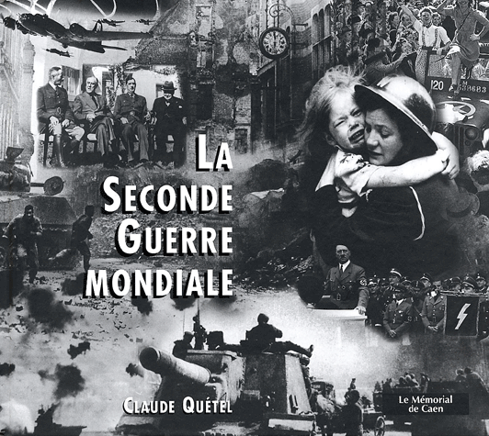  Source: http://histoire-sg2.blogvie.com
Document 1 | En allant sur le site suivant http://www.larousse.fr/encyclopedie , fais une recherche sur la seconde guerre mondiale puis clique sur le deuxième résultat.  Cherche les réponses aux questions dans l'introduction et la première partie sur les origines du conflit.
Quelles sont les dates de début et de fin de la Seconde Guerre mondiale ? |  |  |  |  | ? |  |  |  |  |  |  |  |  |  | ?
Quels sont les 3 pays du camp de l’Axe ? |  |  |  |  | ? |  |  |  |  |  | ? |  |  |  |  |  |  |  | ?
Comment appelle-t-on le camp de la France, Grande-Bretagne, Etats-Unis,… ? |  |  |  |  | ?
Quelles sont les deux causes de la Seconde Guerre mondiale ? |  |  |  |  | T _ _ _ _ _ _ _ _ _ _ _ _ _ _ _ _ non accepté. |  |  |  |  |  |  |  |  |  | H _ _ _ _ _ veut conquérir l'Europe.
Trouve le nom des têtes importantes de ce conflit:
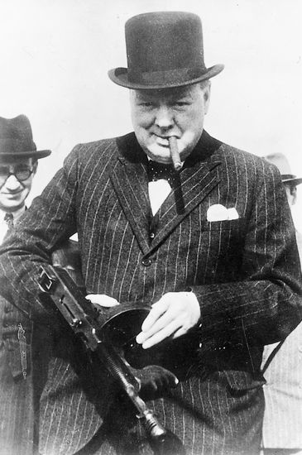 |  |  | 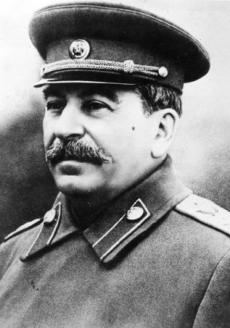 |  |  |  |  |  | 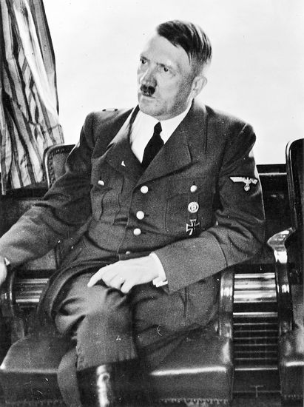 |  |  |  |  |  |  |  |  | 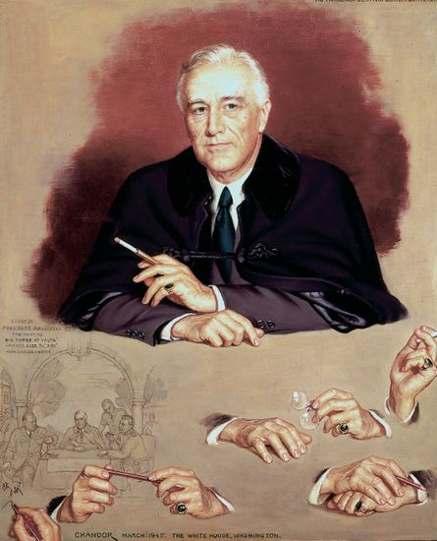
? |  |  | ? |  |  |  |  |  | ? |  |  |  |  |  |  |  |  | ?
Document 2  Source: Odyssée Histoire / géographie/ Histoire des arts CM2, Belin  Le bombardement de Pearl Harbor par l’aviation japonaise. | Aide: http://fr.wikipedia.org/wiki/Pearl_Harbor
Quelle est la nature du document ? |  |  |  |  |  | ?
Explique ce que tu vois sur la photo. |  |  |  |  |  | ?
Dans quel état américain se situe Pearl Harbor ? |  |  |  |  |  | ?
A ton avis, quelle a été la réaction des Etats-Unis ? |  |  |  |  |  | ?
Document 3  Source: Les ateliers Hachette, Histoire, Géographie, Histoire des arts, CM2, Hachette Education | « Les habitants de Berlin profitent du pillage des pays occupés par l’Allemagne.  Les Berlinois des classes aisées n’en reviennent pas de voir dans les boutiques du caviar russe, de l’alcool scandinave, du sanglier des Carpates, du jambon des Ardennes, du foie gras du Périgord. […] Berlin est devenu, pour un temps, le cœur d’un immense garde-manger. Le blé est gratuit, distribué par le chef de la propagande, […] par des employés du Parti. Les femmes accumulent à bas prix des soieries et des parfums. [..] Jamais Berlin n’a été aussi heureux, exalté, confiant dans la victoire finale. »  Jean Marabini, La Vie Quotidienne à Berlin sous Hitler, Hachette, 1985.
D’où viennent les produits consommés à Berlin ? |  |  |  | ? |  |  |  | ? |  |  |  |  |  | ? |  |  | ? |  |  |  |  |  | ?
Comment te semble la vie pour les habitants de Berlin à ce moment, alors qu’ils sont en pleine guerre ? |  |  |  | ?
Les Berlinois pensent-ils qu’ils vont gagner ou perdre la guerre ? |  |  |  | ?
Sur le site http://www.larousse.fr/dictionnaires/francais, que signifie « pillage » ?  Choisis la bonne définition. |  |  |  | ?
Document 4 | En allant sur le site suivant http://www.michelcollon.info/La-bataille-de-Stalingrad-un.html , copie et colle la photo qui représente la bataille de Stalingrad entre Soviétiques et Allemands.
Colle la photo dans le cadre ci-contre. |  |  |  | ?
Où se trouve Stalingrad ?  Surligne la bonne réponse en vert. |  |  |  | Allemagne |  |  |  |  |  |  |  | Russie |  |  |  |  |  |  |  | France
A quoi vois-tu que les combats sont très violents ? |  |  |  | ?
Document 5  Source: Odyssée Histoire / géographie/ Histoire des arts CM2, Belin  Le débarquement de Normandie, le 6 juin 1944. | 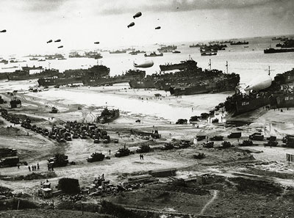
Quelle est la nature du document ? |  |  |  |  | ?
Où cette scène a-t-elle eu lieu ?  Change la couleur de fond de la bonne réponse en bleu clair. |  |  |  |  | France |  |  |  |  | Russie |  |  |  |  |  | Allemagne |  |  |  |  |  | Etats-Unis
Quel jour a-t-elle eu lieu ? |  |  |  |  | ?
En utilisant le logiciel Paint, entoure un navire en rouge.
Document 6 | Clique sur le lien suivant http://www.rfi.fr/actufr/articles/068/article_37835.asp, et réponds aux questions suivantes.
En comparant les deux photographies aériennes avant la bombe et après, quelles ont été les conséquences ? |  |  |  |  | ?
Quel jour cette bombe a-t-elle été lancée ? |  |  |  |  | ?
BONUS |  |  |  |  | Complète la leçon à l’aide des mots que tu as rencontrés au cours du défi.
En septembre ……………….., la France et l’Angleterre déclarent la guerre à l’Allemagne qui a envahit la Pologne. Mais très vite, la France doit capituler, vaincue par l’Allemagne. Après l’attaque de ……………………………….par les …………………………… en décembre 1941, les ………………………….. entrent en guerre. Le conflit devient alors mondial.
Les forces de l’Axe connaissent leur première défaite lors de la bataille de Stalingrad, en ……………………. Le ………………… ………, les Alliés débarquent en France. L’Allemagne capitule alors le 8 mai ……………..
Le ……………………………………………., une bombe atomique est lancée sur le ………………….., faisant totalement disparaître de la carte la ville d’Hiroshima. Le Japon capitule alors, la Seconde Guerre mondiale est terminée.

BONNE CHANCE
Barème de correction : 1 point par réponse juste
Code couleur: Vert = juste, Bleu = incomplet, Rouge = faux
Total: ...... / 42

